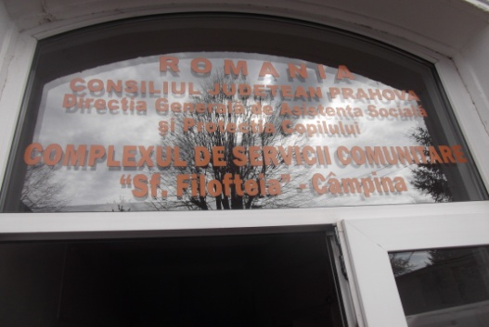 SᾸ ṢTII MAI MULTE, SᾸ FII MAI BUN!”
,,ṢCOALA ALTFEL” a primit anul acesta o nouă titulatură: SᾸ ṢTII MAI MULTE,
SᾸ FII MAI BUN!”. Acest nou subtitlu te duce cu gândul la profundul mesaj care trebuie transmis copiilor cu acest prilej. Ṣi atunci, ca ṣi cadru didactic, încerci să planifici ṣi să faci în această perioadă activităṭi potrivite mesajului. Desigur că, în prealabil, ne consultăm cu elevii noṣtri, cu părinṭii ṣi cu conducerea ṣcolii. Mesajul transmis copiilor cu ocazia acestor activităṭi trebuie să fie concret, direct ṣi memorabil. În acelaṣi timp, trebuie să ṭinem cont ṣi de posibilităṭile materiale ale ṣcolii ṣi ale elevilor. Lucru greu, având în vedere că sunt activităṭi ce presupun ieṣirea din ṣcoală. De patru ani, Ṣcoala Gimnazială ,, Înv.Ion Mateescu”- Poiana Câmpina clasa a IV-a, are un parteneriat intitulat ,, Familia, o ṣcoală fără vacanṭe” cu clasele a IV-a B ṣi a III-a A de la Ṣcoala Gimnazială ,,B.P. Hasdeu”- Câmpina. Anul acesta am hotărât cu ocazia Sărbătorilor Pascale să facem o vizită copiilor de la Complexul de Servicii comunitare ,,Sf. Filofteia” din Municipiul Câmpina. Luni, 7-04-2014, copiii împreună cu cadrele didactice, prof. înv. primar Cunningham-Dragomir Maria, Săbăngeanu Adina, Dinu Gabriela, directorul ṣcolii prof. Cazacu Gabriela, sponsorul ṣi reprezentanṭi ai Consiliului Local Poiana Câmpina( d-nele Pârvu Gabriela, Apostu Iuliana) s-au întâlnit cu partenerii lor la locaṭia Centrului. Acolo, elevii au socializat, au schimbat impresii ṣi au prezentat un frumos program artistic. Pentru a cunoaṣte mai bine situaṭia acestor copii, au vizitat dormitoarele, sala de studiu, de mese, tot Centrul. Darurile oferite cu mare bucurie de copiii noṣtri au fost primite cu recunoṣtinṭă de gazde. Din partea Ṣcolii Poiana cadourile au fost oferite de Dl. David Cornel prin Consiliul Comunal, iar din partea Ṣcolii Hasdeu au fost date de părinṭii elevilor. A fost o experienṭă inedită a copiilor noṣtri, o cunoaṣtere a unui alt mod de viaṭă, dezvoltându-le spiritul de colaborare, iniṭiativă ṣi mărinimie. Le-a plăcut căminul vizitat, ordinea ṣi curăṭenia care domneau acolo. În acelaṣi timp au înṭeles că trebuie să aprecieze valorile unei familii. Toate aceste lucruri ne -au fǎcut sǎ credem, cǎ aceastǎ manifestare a avut un real succes.

